INFORME DE LA COMISIÓN DE TRABAJO Y PREVISIÓN SOCIAL recaído en el proyecto de ley, en tercer trámite constitucional, que introduce modificaciones al Código del Trabajo y otros cuerpos legales en materia de inclusión laboral de personas con discapacidad y asignatarias de pensión de invalidez.
BOLETINES NÚMEROS 14.445-13, 14.449-13 y 13.011-11, refundidos.

Constancias / Normas de Quórum Especial / Consulta a la Corte Suprema (no hubo) / Asistencia / Relación modificaciones y debate / Propuestas comisión / Acordado /

HONORABLE SENADO:

La Comisión de Trabajo y Previsión Social, en cumplimiento del acuerdo adoptado por la Sala del Senado, en sesión celebrada el día 5 de septiembre de 2023, informa el proyecto de ley de la referencia, con urgencia calificada de “suma”, que además debe ser conocido por la Comisión de Hacienda.

-------

CONSTANCIAS

- Normas de quórum especial: Sí tiene.

- Consulta a la Excma. Corte Suprema: No hubo.

NORMAS DE QUÓRUM

Se hace presente que, en caso de aprobarse las modificaciones efectuadas por la Cámara de Diputados en cuanto a los artículos 2°, 3° y 4° deben serlo con quórum de la mayoría absoluta de las Senadoras y Senadores en ejercicio, en virtud de lo dispuesto en el artículo 38, en relación al artículo 66, inciso segundo, ambos de la Constitución Política. Los artículos 2°, 3° y 4° tienen el carácter de orgánicos constitucionales por establecer requisitos especiales para el ingreso a instituciones públicas, por parte de personas con discapacidad, específicamente a la administración del Estado, a las municipalidades y a los Servicios locales de educación pública.

ASISTENCIA

- Senadores y Diputados no integrantes de la Comisión: Diputado señor Boris Barrera Moreno.

- Representantes del Ejecutivo e invitados: la Ministra de Desarrollo Social y Familia, señora Javiera Toro, la Subsecretaria de Servicios Sociales, señora Francisca Gallegos, el jefe de gabinete, señor Simón Ramírez; la asesora legislativa de la Ministra, señora Alena Gutiérrez, el jefe legislativo, señor Fernando Carvallo, la asesora señora Daniela López y la periodista, señora Rocío Vera. El Director del Servicio Nacional de la Discapacidad (SENADIS), señor Daniel Concha y la jefa del Departamento de Derechos Humanos y Seguimiento Legislativo, señora María Pilar Iturrieta. Del Ministerio del Trabajo y Previsión Social: la asesora, señora María José San Martín. De la Biblioteca del Congreso Nacional (BCN): la abogada, señora Paola Álvarez. De la Corporación de Asistencia Judicial de Valparaíso -CAJVAL: la Presidenta de la Asociación de Funcionarios, señora Carolina Guzmán. Especialmente invitados e invitadas: además del Director de SENADIS, la Académica de la Pontificia Universidad Católica, señora Carolina Goic y las representantes de Fundación Ronda Chile: señoras María José Escudero y Ana Spoerer y la señora Valentina Garay. En sesión de 20 de diciembre de 2023, concurrieron –además del Director de SENADIS, el Subdirector del Trabajo, señor Cristián Umaña acompañado por el asesor, señor Rodrigo Rivera y la periodista, señora Paula Díaz; el Director de la Unidad de Seguimiento Legislativo de la Asociación Chilena de Municipalidades. señor Miguel Moreno, acompañado por el asesor de la Unidad de Seguimiento Legislativo, señor Jorge Lama y la asesora jurídica y coordinadora legislativa de la Asociación de Municipalidades de Chile, señora Graciela Correa.

Asimismo, estuvieron presentes: de Libertad y Desarrollo: el asesor, señor Esteban Ávila. Los asesores parlamentarios: del Senador Galilea y del Senador Moreira, el señor Francisco del Río. Del Senador Saavedra, el señor César Barra y el señor Luis Batallé. Del Senador Walker, el señor Ignacio Ortega. De la Senadora Núñez, la señora Johana Godoy. De la Senadora Carvajal, el señor Rodrigo Vega. Del Diputado Giordano, el señor Camilo Santibáñez; y del Diputado Barrera, las señoras Romina Álvarez y Javiera Hernández.

-------

SESIÓN CELEBRADA EL 13 DE DICIEMBRE DE 2023
EXPOSICIONES INVITADOS ACERCA DE LAS ENMIENDAS INTRODUCIDAS POR LA CÁMARA DE DIPUTADOS AL TEXTO DESPACHADO POR EL SENADO

DIRECTOR DE SENADIS, SEÑOR DANIEL CONCHA

El Director de SENADIS, señor Daniel Concha, expuso ante la Comisión las observaciones del organismo a su cargo, respecto del proyecto de ley en discusión.

En primer lugar, al referirse a los efectos que ha tenido la ley de inclusión laboral, explicó que, en términos generales, en ningún tamaño de empresa se alcanza un empleo de trabajadores con discapacidad cercano al 1% que persigue la ley N° 21.015. Asimismo, son las empresas medianas de menos de 100 trabajadores/as las que tienden a cumplir más con esta cuota (un 23,7% de ellas lo hace), pese a que la ley no las obliga a ello, y, en contraste, las empresas grandes y medianas de más de 100, que sí están obligadas por la ley, cumplen esta cuota sólo en un 14,6% y 16,6%, respectivamente. En el caso de incumplimiento, explicó que las que menos cumplen la cuota son las empresas pequeñas (7,2%) y micro (0,8%), que no están obligadas por ley.

En el sector público, explicó que existe un incremento sostenido de organismos públicos con dotación de más de 100 funcionarios/as que cumplen efectivamente la reserva de contrataciones, pasando de un 10,4% en 2018, a un 23,2% al finalizar el año 2022. En promedio, un 3,4% de instituciones no obligadas mantuvieron contratos con funcionarios con discapacidad o personas asignatarias de pensión de invalidez entre los años 2018 y 2022, y hay organismos que cumplen los hitos de “reportabilidad”, sin estar obligados a la cuota de contratación por tener una dotación menor a 100 funcionarios/as. Esta cifra se fue incrementando entre 2018 a 2021 (de 26% a 39,7), sin embargo, en 2022 tuvo una disminución importante (11,3).

Asimismo, sostuvo que las instituciones públicas obligadas que incumplen la cuota de contratación fue decreciendo desde 58,7% en 2018 a 34,5% en 2021. En 2022, se observa un alza debido a una mayor cantidad de instituciones obligadas que no informaron o lo hicieron parcialmente.

En ese contexto, afirmó que corresponde analizar la suficiencia de la ley de inclusión laboral.

Al efecto, explicó que la ley N°21.015 surge en razón de la baja participación de las personas con discapacidad en el mundo laboral y lo que busca es, precisamente, la implementación de medidas que permitan una efectiva inclusión laboral.

Respecto a los indicadores globales sobre personas con discapacidad trabajando, el II ENDISC 2015 estimó que el porcentaje de personas ocupadas era 39,3%. La Encuesta Nacional de Discapacidad y Dependencia 2022, permite determinar que la cifra de personas con discapacidad ocupadas alcanza el 40%. Por tanto, indicó que las cifras globales muestran que no existen cambios significativos a partir de la implementación de la ley.

Sin perjuicio de lo anterior, dadas las condiciones excepcionales por las que ha atravesado el país en los últimos años, tales como el estallido social y la pandemia, precisó que es difícil conocer la efectividad de la ley, que ha sido implementada mayormente durante tiempos anómalos.

Agregó que, tanto en el sector público como en el privado, existe consenso en que, para avanzar hacia una efectiva inclusión laboral de personas con discapacidad, no basta con las cuotas de contratación y procedimientos establecidos por la ley, sino que debe incentivarse también una cultura general sobre inclusión.

Por tanto, la implementación de la ley N° 21.015 no sólo debe orientarse al cumplimiento cuantitativo de la normativa sino también a un cumplimiento cualitativo, considerando, bajo el enfoque del trabajo decente, las distintas etapas de los procesos de reclutamiento y selección y lo que sucede dentro de las instituciones una vez que las personas ya han sido contratadas, como la implementación de ajustes razonables, acompañamiento y un clima laboral libre de discriminación.

Enseguida, explicó los acuerdos alcanzados durante el trámite de la iniciativa en la Cámara de Diputados y las materias que abordan.

En lo que concierne al pago de multas, para reforzar las normas relativas a las multas aplicables, especialmente en lo que dice relación con que éstas sean cursadas por cada mes que el empleador incumplió su obligación, se propone un nuevo régimen de multas aplicable especialmente a inclusión laboral, para establecer que la infracción a la cuota de contratación será sancionada con multa de 20 UTM en el caso de medianas empresas y 30 UTM en el caso de grandes empresas. Dicha multa será aplicada por cada mes en el cual el empleador incurra en dicha infracción y respecto de cada persona con discapacidad y/o asignataria de pensión de invalidez que, en virtud del número de trabajadores de la empresa, debió estar contratada. En el caso de que el empleador hubiere optado por cumplir mediante alguna de las medidas subsidiarias y la Dirección del Trabajo rechaza las razones invocadas como fundamento, se aplicará la misma sanción ya señalada. Asimismo, igual sanción se aplicará en caso de que el empleador, habiendo optado por alguna medida subsidiaria, no cumpliera con las condiciones establecidas en la ley para darle efectivo cumplimiento.

En materia de donaciones, para regular de manera más estricta las donaciones como medida de cumplimiento subsidiario en el sector privado, propone limitar el uso de las donaciones como medida subsidiaria, eliminar a las organizaciones comunitarias funcionales o territoriales regidas por la ley N° 19.418 que pueden acceder al Fondo Mixto de Apoyo Social como posibles donatarias, y reforzar que tanto el objeto social de la entidad donataria, como el objeto o finalidad de los proyectos o programas financiados mediante donación deben comprender no sólo la capacitación, rehabilitación, promoción y fomento para la creación de empleos, contratación o inserción laboral de las personas con discapacidad, como lo indica la ley vigente, sino también la inclusión laboral e intermediación laboral.

Asimismo, se dispone la ampliación de los supuestos de conflicto de interés entre donante y donatario, al ampliar la inhabilidad a los vínculos de parentesco hasta el tercer grado de consanguinidad o afinidad, y avanza en la diversificación y descentralización de las donaciones y el establecimiento de los objetivos, requisitos y características que deberán cumplir los proyectos y programas de asociaciones, corporaciones o fundaciones para percibir las donaciones. Para evitar la utilización de excesivas medidas alternativas, se propone restringir la utilización de formas subsidiarias de cumplimiento, señalando en forma más clara cuáles son las razones fundadas para no dar cumplimiento a la obligación de contratación y haciendo que sean verdaderamente situaciones de excepción, utilizando la expresión “medidas subsidiarias” de cumplimiento de la cuota de contratación y no “medidas alternativas”, ya que siempre debe primar la contratación efectiva de personas con discapacidad.

Acerca de la limitación a la medida subsidiaria de celebración de contratos de prestación de servicios con empresas que, a su vez, tengan contratadas a personas con discapacidad, exige que las personas contratadas presten servicios de manera efectiva en la empresa principal. Sin embargo, añade que las empresas que presten servicios a las empresas obligadas deberán registrar los contratos de las personas con discapacidad y/o asignatarias de una pensión de invalidez, en el registro electrónico de la Dirección del Trabajo. Asimismo, las personas con discapacidad y/o asignatarias de una pensión de invalidez contratadas por empresas que presten servicios y que sean, a su vez, empresas obligadas al cumplimiento de la cuota, solo podrán ser consideradas para el cumplimiento subsidiario de otras empresas obligadas por los contratos que excedan del número de trabajadores exigido para su propio cumplimiento.

En relación a la baja utilización de la ley por parte de la Dirección del Trabajo, se propone fortalecer su rol fiscalizador y sancionador, priorizando el cumplimiento de la ley de inclusión laboral y la aplicación de multas a las empresas. Para ello, el contempla recursos para la contratación de personal en la Dirección del Trabajo –18 nuevos fiscalizadores– a fin de relevar la fiscalización y aplicación de multas en las empresas por incumplimiento de la ley de inclusión laboral.

En cuanto al sector público, en materia de fiscalización robustece el rol de la Contraloría General de la República respecto de la ley N°21.015, pues especifica las obligaciones que recaen sobre la jefatura máxima del Servicio para efectos de configurar responsabilidad administrativa. Así, será la jefatura máxima de cada servicio la que deberá adoptar las medidas necesarias para el cumplimiento de las obligaciones relacionadas con la selección preferente y la inclusión de personas con discapacidad o asignatarias de una pensión de invalidez en el sector público. Además, incorpora la figura del gestor de inclusión, pues cada servicio deberá contar con, al menos, una persona que se desempeñe en labores de gestión y desarrollo de personal con conocimientos específicos sobre inclusión laboral de personas con discapacidad.

Al efecto, dispone que deberá emitir un informe anual de cumplimiento de la ley en el sector público y su remisión a Contraloría General de la República. En caso de infracción a la probidad administrativa, establece que se considerará una infracción al principio de probidad administrativa el hecho de que un órgano, servicio o institución realice nuevas contrataciones sin dar cumplimiento a la obligación de selección preferente.

Respecto de las barreras para el ingreso de personas con discapacidad a la Administración del Estado, se propone armonizar las normas estatutarias que rigen las relaciones laborales en el Estado con las disposiciones y el espíritu de la ley de inclusión laboral. Además de la homologación de educación especial, y con respecto al requisito de ingreso de salud compatible con el desempeño del cargo, se establece de manera expresa que el solo hecho de contar con una calificación y certificación de discapacidad, de conformidad con lo dispuesto en la ley Nº 20.422 y/o ser asignataria de una pensión de invalidez de cualquier régimen previsional, no podrá ser considerado como fundamento de incumplimiento de dicho requisito y tampoco configurará la causal de vacancia de salud irrecuperable.

Entre otros ámbitos contenidos en el texto aprobado en segundo trámite constitucional, explicó que aumenta la cuota de contratación de personas con discapacidad y personas asignatarias de pensión de invalidez desde 1% a 2%, tanto para el sector público como para el sector privado, refuerza la difusión de la ley y los procesos de concientización sobre inclusión laboral de personas con discapacidad, reconoce las exigencias de accesibilidad y de ajustes razonables en el ámbito laboral, conforme a la ley 20.422, y permite una mejor y mayor recopilación de datos.

ACADÉMICA DE LA PONTIFICIA UNIVERSIDAD CATÓLICA DE CHILE, SEÑORA CAROLINA GOIC

La académica de la Pontificia Universidad Católica de Chile, señora Carolina Goic, expuso ante la Comisión sus observaciones relativas a la propuesta en estudio.

En relación al propósito de la normativa, propuso considerar el aumento de la cuota laboral para trabajadores con discapacidad, toda vez que si se requiere un índice de cumplimiento excesivamente alto no se verificará dicho incremento, y podría constituir un desincentivo para el aumento en la inserción laboral.

A partir de datos emanados del Centro de Políticas Públicas de la Pontificia Universidad Católica –en especial del Observatorio Laboral de la Región Metropolitana- presentó la siguiente información:

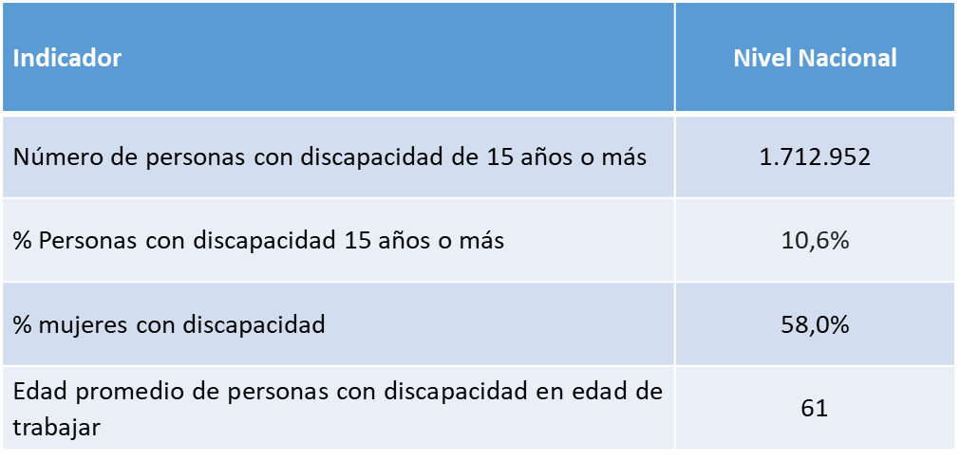

Personas con discapacidad de 15 años o más, con condiciones permanentes o de larga duración
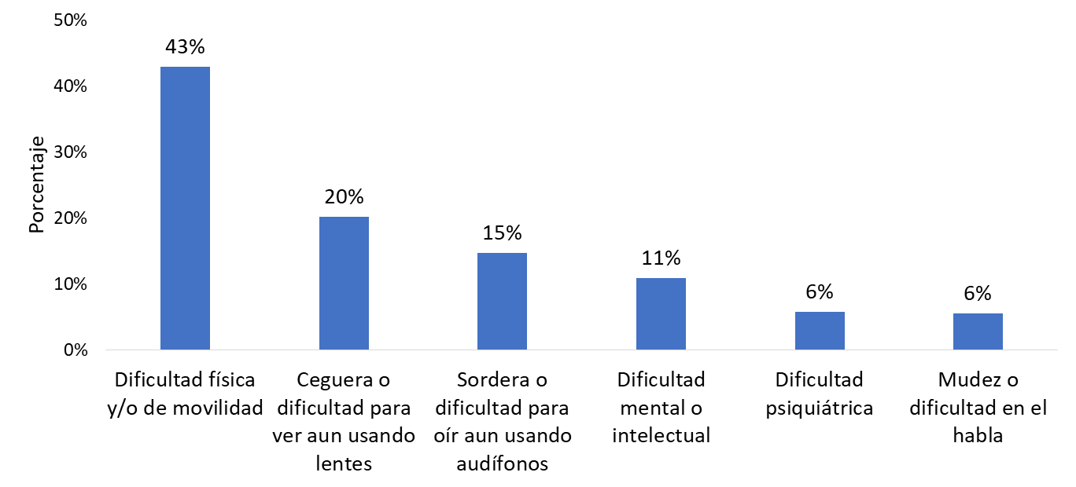

Razones de inactividad según discapacidad (personas de entre 15 y 60 años)
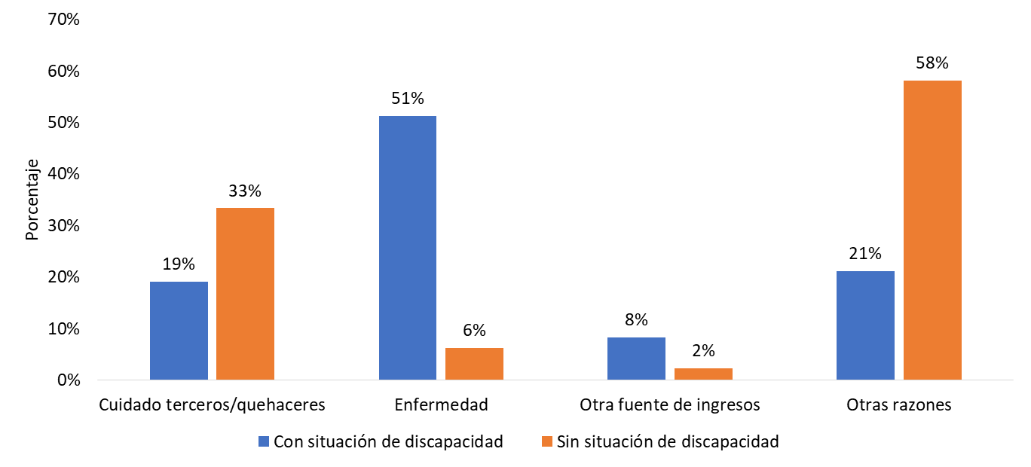

Tasa de participación laboral, ocupación y desocupación

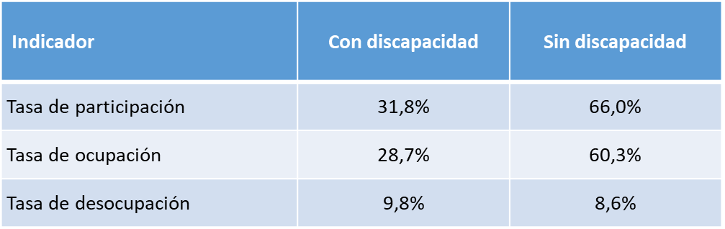

Características de los ocupados con discapacidad

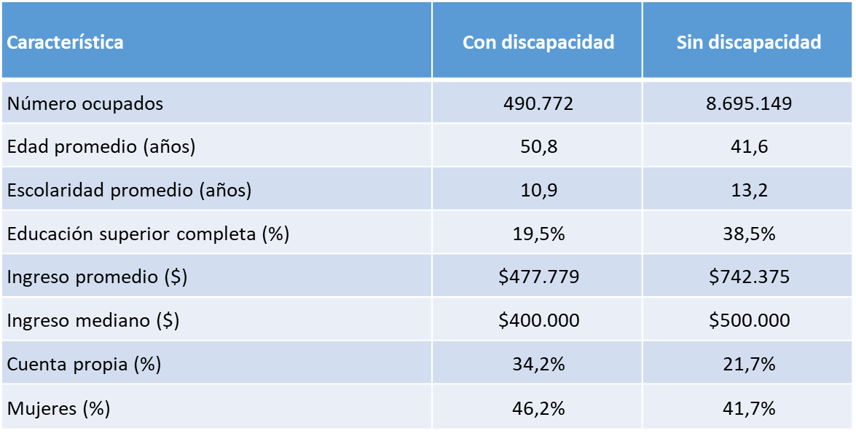

Sectores económicos en que trabajan más personas con discapacidad
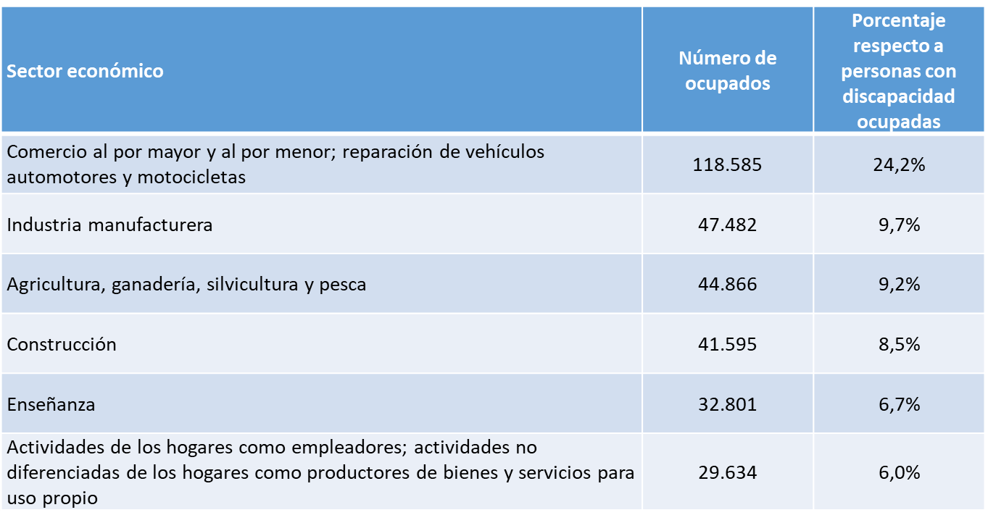

Grupos ocupacionales en que trabajan más personas con discapacidad
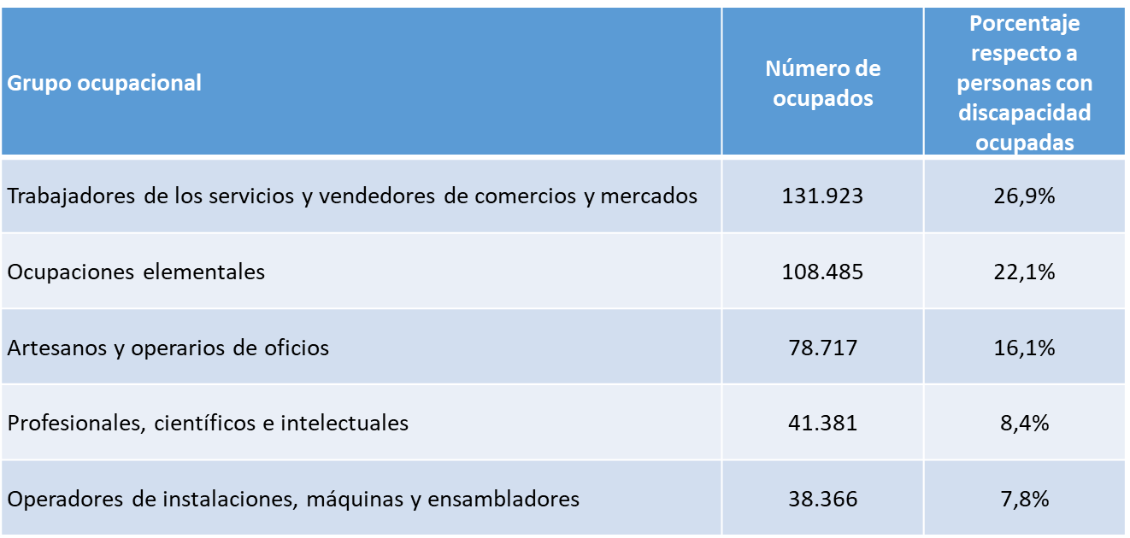

Principales puestos de trabajo en que se desempeñan personas con discapacidad
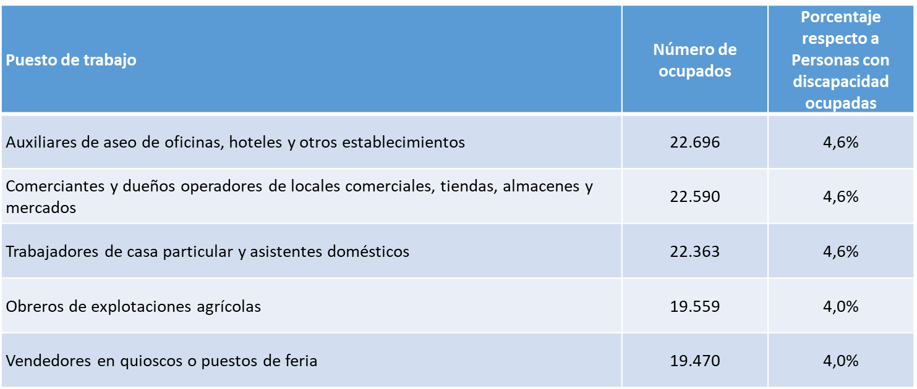

FUNDACIÓN RONDA

La representante de la Fundación Ronda, señora María José Escudero, expuso ante la Comisión.

En materia de discapacidad y su estadística y prevalencia, explicó que a nivel mundial existe un 15% de personas en situación de discapacidad. En el caso de Chile, hay un total de 3.291.602 personas con discapacidad según la Encuesta de Discapacidad y Dependencia 2022, ENDIDE. Asimismo, el 17,6% de la población sobre 18 años se encuentra en situación de discapacidad, con 2.703.893 personas en edad para trabajar. De ellas, hay 1.746.835 con discapacidad severa (64,6%) y 957.058 con discapacidad leve o moderada (35,4%). Además, la proporción de mujeres con discapacidad es mayor (21,9%) en comparación a la de los hombres (13,1%).

En el caso de las personas con discapacidad, afirmó que el promedio de escolaridad es de dos años menos en comparación a las personas sin discapacidad. Así, más de la mitad de las personas con discapacidad no cuenta con enseñanza media completa (50,1%), casi el doble que las personas sin discapacidad (28,4%). Asimismo, se debe considerar que el mayor porcentaje de las personas adultas con discapacidad se concentra en los quintiles I y II de ingreso autónomo per cápita del hogar, es decir, los más vulnerables socioeconómicamente.

En materia de inclusión socio laboral, explicó que en la ley N° 21.015 y en sus reformas no se consideró durante su discusión la aplicación de lenguaje inclusivo y con perspectiva de género en la redacción de dicho documento, lo que permite visibilizar a ambos géneros. Además, propuso buscar un mecanismo para resolver la brecha de género que se genera en la contratación en el marco de la ley, pues, según las cifras de la Dirección del Trabajo, sobre el 65% de las personas con discapacidad contratadas son hombres, lo que constituye una doble brecha si se considera que según la ENDIDE son más mujeres que hombres en Chile con discapacidad.

Asimismo, propuso crear un mecanismo que permita que las contrataciones laborales sean descentralizadas, en el caso de organizaciones del sector público como el privado, que tengan presencia a nivel nacional, para que de esta forma se incentive la contratación también en regiones y no se concentre solamente en la Región Metropolitana.

Por otra parte, afirmó que la ley establece la cuota que deben cumplir las empresas, pero no hace referencia a la forma de cumplimiento, dejando sin orientaciones al empleador respecto al proceso de intermediación laboral, lo que es parte fundamental para una inclusión laboral efectiva y que tenga repercusiones positivas tanto para las empresas como para las personas que se incorporan al mundo laboral formal. En consecuencia, propuso desarrollar acciones que entreguen herramientas a los empleadores para el desarrollo de procesos inclusivos óptimos y la ley y su reglamento exija la intermediación laboral y/o el modelo de empleo con apoyo para la contratación y los estándares mínimos que debiese tener estos procesos. Para este punto, sugirió analizar el sistema de subsidios o de beneficios tributarios, para apoyar a que la organización pueda realizar procesos de intermediación laboral y/o los ajustes necesarios para asegurar que la contratación será en igualdad de oportunidades.

En relación a los protocolos de trato a que alude la iniciativa, propuso asegurar que los reglamentos y protocolos resulten consistentes con la ley N°21.275.

En cuanto a la obligación de destinación de los recursos a una única organización, sostuvo que la redacción de la norma aprobada no cumple con el objetivo de generar desconcentración respecto a los recursos provenientes del cumplimiento alternativo de la ley N°21.015, específicamente lo que corresponde a donaciones. Por ello, propuso establecer que las empresas tendrán la facultad y responsabilidad de exigir el certificado de compromiso por parte de la organización que recibe la donación, y de que estas tengan domicilio la región que se busca fomentar el desarrollo en materias de discapacidad, y que, además, esos montos que se reciban se garanticen que serán destinadas a ese territorio, excluyendo la región Metropolitana.

Respecto de la homologación educacional, propuso considerar que la educación especial no es homologable al sistema educativo tradicional, de modo que no siempre se llega a un término desde el punto de vista curricular. Asimismo, sugirió cambiar la palabra “completado” por “cursando”, considerando que la educación especial no es homologable al sistema educativo tradicional, por lo tanto, no siempre se llega a un término desde el punto de vista curricular.

En cuanto a la entrada en vigencia en el cambio del guarismo al 2%, propuso establecer un plazo cierto para la aplicación del aumento del guarismo al 2%, pudiendo ser el año 2028, fecha en la cual se cumplen 10 años desde la entrada en vigencia de la ley de inclusión laboral, considerando que a la fecha el Estado no cuenta con información respecto al cumplimiento efectivo de la norma en el sector privado y porque es necesario proporcionar certeza, a empresas y organismos públicos, respecto de las implementaciones, ajustes razonables y costos asociados que deberán prever para realizar un cumplimiento efectivo de la ley N°21.015.

Finalmente, y considerando que existe una brecha importante en materia educacional en personas con discapacidad, abogó por fortalecer y crear nuevas políticas públicas que tengan como objetivo nivelar brechas educacionales, de modo que las personas puedan ser incluidas en el sistema educacional en igualdad de oportunidades y condiciones.

Enseguida, la señora Ana Spoerer, desde el punto de vista de las empresas privadas, agregó que uno de los aspectos relevantes en materia de inclusión dice relación con los requerimientos de infraestructura y la provisión de cargos y ofertas laborales con criterios de inclusión. Asimismo, sostuvo que se hace necesario mejorar el acceso al sistema educacional de las personas con discapacidad, lo que facilitaría el acceso al mundo del trabajo.

OBSERVACIONES

El Senador señor Moreira consultó acerca de la forma de cálculo del porcentaje de cuota en los municipios, considerando que se trata de servicios que incluyen corporaciones en materia de salud y educación. Asimismo, consultó acerca de la pertinencia de elevar la cuota, ante la falta de certeza de la aplicación de la cuota actualmente vigente.

El Senador señor Saavedra propuso adoptar medidas para la descentralización de las donaciones, lo que requiere mejorar los índices de formación de capital humano.

El Senador señor Galilea consultó las medidas para garantizar un equilibrado desarrollo territorial en la materia. Asimismo, consultó las razones que explican la disminución del porcentaje de personas con discapacidad en el sector público desde 2022 a la fecha y consultó la compatibilidad entre los Programas de Mejoramiento de la Gestión y el cumplimiento de la cuota al interior de los servicios públicos.

La Senadora señora Carvajal consultó las razones que explican las falencias en la implementación en la normativa vigente, especialmente en el sector público. Asimismo, consultó el parecer de SENADIS respecto de la implementación gradual en el aumento de la cuota laboral.

La representante de la Fundación Ronda, señora María José Escudero, en relación a las medidas de descentralización, señaló que se requiere que las empresas cuenten con domicilio tributario en el lugar en el que prestan servicios, junto con fortalecer a las entidades de la sociedad civil de regiones distintas de la Metropolitana.

El director de SENADIS, señor Daniel Concha, junto a María Pilar Iturrieta, en relación al cómputo de la cuota en los municipios, explicó que cuando cuentan con entidades reguladas por el derecho privado sus trabajadores no tienen la calidad de funcionarios públicos. Con todo, advirtió que la Contraloría General de la República se encuentra fiscalizando la implementación de la ley de inclusión en el sector público, lo que requiere determinar las reglas de dotación de cada municipio.

Acerca del aumento de la cuota laboral para personas con discapacidad, explicó que, a partir de los datos obtenidos a la fecha, es posible aplicar esa medida, atendidos los cambios culturales que en general apuntan a mejorar los índices de inclusión en la sociedad.

SESIÓN CELEBRADA EL 20 DE DICIEMBRE DE 2023
CONTINUACIÓN DE EXPOSICIONES DE INVITADOS ACERCA DE LAS ENMIENDAS INTRODUCIDAS POR LA CÁMARA DE DIPUTADOS AL TEXTO DESPACHADO POR EL SENADO

En esta sesión se continuó escuchando la opinión de instituciones vinculadas con las materias reguladas en el proyecto de ley en análisis.

DIRECCIÓN DEL TRABAJO

El subdirector del Trabajo, señor Cristian Umaña, expuso las observaciones de dicho órgano respecto del proyecto de ley en discusión.

A modo de introducción, sostuvo que los avances legislativos en materias de inclusión laboral de personas con discapacidad y asignatarias de pensión de invalidez consagran los principios contenidos en los tratados internacionales suscritos por Chile sobre la materia. En efecto, mediante el decreto 99, de 2002, se promulgó la Convención Interamericana para la eliminación de todas las formas de discriminación contra las personas con discapacidad. A su turno, mediante el Decreto 201 de 2008, se promulga la convención de las Naciones Unidas sobre los derechos de las personas con discapacidad y su protocolo facultativo.

En esa línea, expuso que además constituyen un avance la ley N°21.015, de 2017, cuya finalidad fue promover una inclusión laboral eficaz de las personas con discapacidad, tanto en el ámbito público como en el privado, y la ley N°21.275, de 2020, que modifica el Código del Trabajo, para exigir de las empresas pertinentes la adopción de medidas que faciliten la inclusión laboral de los trabajadores con discapacidad. En particular, sostuvo que tales leyes han abordado la inclusión para avanzar hacia una real inclusión laboral de aquellas personas con discapacidad y/o titulares de una pensión de invalidez, no sólo en razón de un texto sino, utilizando un principio propio del derecho laboral, verificándose que mediante la primacía de la realidad se observe el cumplimiento de ello.

Al referirse al texto aprobado en segundo trámite constitucional, explicó que en la modificación del numeral 7° del artículo 154 del Reglamento Interno de Orden, Higiene y Seguridad se incorpora la prevención de conductas de acoso hacia los trabajadores y trabajadoras con discapacidad, lo que resulta relevante, considerando la implementación del Convenio 190 de la OIT, que aborda la violencia y acoso en el mundo del trabajo que ocurren durante el trabajo, en relación con el trabajo o como resultado del mismo. Agregó que lo propio se observa con las modificaciones al artículo 157 bis, en lo concerniente al protocolo de trato inserto en el respectivo reglamento empresarial.

Asimismo, describió que el aumento en el número de personas con discapacidad o pensionadas por invalidez, pasando de 1% a 2%, requiere la actualización de los procedimientos de fiscalización.

En cuanto a las donaciones alternativas -cuya expresión ha sido sustituida en el proyecto por subsidiaria-, registro de contratos de trabajo de las personas con discapacidad o asignatarias de una pensión de invalidez, de aquellas empresas que prestan servicios a las empresas obligadas, sostuvo que el proyecto de ley recoge parte de la doctrina institucional afianzada de la Dirección del Trabajo, contenida en los dictámenes N°4137/101 de 05.09.2017, N°1583/33 de 09.09.2022 y, N°1753/37 de 06.10.2022.

En relación a las restantes disposiciones del proyecto, sostuvo que, aun cuando se trata de materias de interés y la intervención eventual de la Dirección del Trabajo, se abordan normas contenidas en el Estatuto Administrativo de los Funcionarios Públicos, de modo que se trata de una materia que excede su área de competencia.

Finalmente, reiteró las observaciones del Director del organismo, en lo que concierne a la necesidad de fortalecer las herramientas de la Dirección del Trabajo, tanto en su aspecto operativo como reglamentario y mayor dotación de fiscalizadores, considerando que las labores de fiscalización deben ser oportunas, pertinentes y responder a las necesidades del mundo del trabajo.

ASOCIACIÓN CHILENA DE MUNICIPALIDADES

El director de la Unidad de Seguimiento Legislativo de la Asociación Chilena de Municipalidades, señor Miguel Moreno, expuso ante la Comisión.

A modo de introducción, explicó que en el sector municipal existe una realidad invisibilizada en torno a la situación de las personas con discapacidad, pues el 60% de personas con discapacidad acusa sentirse vulnerada y discriminada.

Enseguida, explicó que el proyecto de ley modifica el Código del Trabajo, la ley N°18.834 -Estatuto Administrativo-, la ley N°18.883 Estatuto Administrativo para funcionarios municipales, la ley N°21.109 -Estatuto de los Asistentes de la Educación Pública-, la ley N° 20.422 sobre igualdad de oportunidades e inclusión social de personas con discapacidad y la ley N°19.985 sobre donaciones. A su turno, las modificaciones al Código del Trabajo, a la ley N°18.834 Estatuto Administrativo y la ley N°19.985 sobre donaciones no afectan el ámbito de competencias municipales.

Enseguida, el asesor de la Unidad de Seguimiento Legislativo, señor Jorge Lama, indicó que las modificaciones al estatuto administrativo municipal y el estatuto de los asistentes de la educación pública homologan el certificado de educación especial con la licencia de educación media, lo que es un avance y no afecta ni la gestión ni el presupuesto municipal.

En cuanto a los requisitos de ingreso al sector municipal, afirmó que las normas propuestas son un avance, al promover la no discriminación e inclusión laboral, y no afectan la gestión ni el presupuesto municipal.

Acerca de las modificaciones a la ley N°20.422, en relación a la cuota laboral y las obligaciones respecto de la política de personal, sostuvo que se trata de buenas medidas, sin perjuicio de la necesidad de considerar los distintos tipos de dotación existente en los municipios del país.

ASOCIACIÓN DE MUNICIPALIDADES DE CHILE

La asesora jurídica y coordinadora legislativa de la Asociación de Municipalidades de Chile, señora Graciela Correa, expuso ante la Comisión.

Entre los antecedentes de la iniciativa, comentó que, con motivo de la suscripción de Convenios internacionales, Chile ha tenido un notable avance en el aseguramiento del derecho a la igualdad de oportunidades de las personas con discapacidad, con el fin de obtener su plena inclusión social, asegurando el disfrute de sus derechos y eliminando cualquier forma de discriminación fundada en su condición.

De este modo, resulta importante abordar este tema en función del enfoque social de derechos humanos, el que se comprende como modelo social de la discapacidad que considera que las causas que originan la discapacidad no son ni religiosas, científicas, sino que son, en gran medida sociales.

Este enfoque asume a la vez el carácter multidimensional, considerando la diversidad existente de las personas, centradas en las habilidades que la personas han adquirido y cómo potenciarlas e integrarlas a la sociedad como personas y ciudadanos sin limitaciones ni discriminaciones.

En ese contexto, puntualizó que existe una realidad invisibilizada en torno a cómo se sienten las personas con discapacidad, pues el 60% de personas con discapacidad acusa sentirse vulnerada y discriminada.

En el ámbito local, afirmó que la ciudadanía y en especial las personas más vulnerables esperan por parte de la administración del Estado, y dentro de ellas contándose a las Municipalidades, un mayor compromiso, lo que requiere redoblar los esfuerzos de sus autoridades y funcionarios municipales para cubrir con la oportunidad debida las necesidades que se presentan dando prioridad a las que producto de la pandemia reviste una mayor urgencia, como son las de carácter social.

Con todo, advirtió que el principal problema que se presenta es que los municipios se han visto limitados en sus labores, por lo que se ha debido priorizar la población objetivo de los beneficios de los municipios, toda vez que la población mayor se encuentra dentro de las de riesgo más elevado en comparación a la de menos edad.

Al referirse a la iniciativa, en lo que concierne a las modificaciones a la ley N° 18.883, que aprueba el Estatuto Administrativo para Funcionarios Municipales, sostuvo que se debe determinar a los beneficiarios de la propuesta, pues puede existir dificultad para estimar el número de personas beneficiarias de esta iniciativa, para lo cual, tomando como antecedente las estimaciones efectuadas por SENADIS, publicados en el “Estudio Nacional de la Discapacidad año 2022, existen 957.058 personas con discapacidad leve o moderada y 1.746.835 personas con discapacidad severa.

En el ámbito municipal, explicó que actualmente se contratan personas con discapacidad, aludiendo en el decreto su credencial o certificado de discapacidad, de acuerdo a la ley vigente. Asimismo, pueden comenzar a insertarse mediante prácticas y luego pasar a la contratación regular de sus servicios y la formalidad de sus estudios se otorga al haber culminado el nivel laboral.

En el caso de las personas con discapacidad que se incorporan a la vida laboral y al tránsito de la vida independiente, sostuvo que actualmente existen 3 niveles en el sistema de educación especial: educación parvularia, educación básica y laboral. A su egreso se entiende ellos han adquirido las competencias necesarias para su desarrollo futuro, no obstante, antes de eso y como parte de sus planes de estudios, hay apresto a la vida laboral y al tránsito a la vida independiente, lo que se lleva a cabo mediante alianzas, por ejemplo, con entidades públicas o privadas. Asimismo, mediante el decreto 83, se podrá homologar la educación especial con la educación regular.

Por ello, los efectos de la iniciativa legislativa consisten en que las municipalidades se rigen por lo establecido en el artículo 45 de la ley N° 20.422, mediante la cuota de la dotación anual. Luego, para modificar dicha norma se debe considerar su oportunidad, pues si bien la propuesta ayudaría a personas que probablemente todavía son discriminadas por el sistema en general, no se debe considerar la inclusión como un tipo de caridad, sino mediante condiciones más justas para todos, de modo que no resulta aconsejable rebajar las exigencias.

En consecuencia, propuso establecer que para aquellos cargos en los que se exija tener licencia de educación media, se entenderá que cumplen dicho requisito las personas con discapacidad mayores de 18 años que cuenten con un certificado de egreso alcanzado durante su trayectoria escolar en el Nivel Laboral, otorgado por el establecimiento de Educación Especial en que cursaron sus estudios, certificación que también acreditará las habilidades socio laborales alcanzadas y la capacitación en un oficio, tarea o área determinada de servicios, producción u otra.

Tratándose del acceso a cargos del escalafón de auxiliares y administrativos, propuso establecer que no será impedimento para su ingreso encontrarse cursando sus estudios en la modalidad de educación especial, de conformidad con lo dispuesto en el decreto N° 83, de 2015, del Ministerio de Educación, que aprueba criterios y orientaciones de adecuación curricular para estudiantes con necesidades educativas especiales de educación parvularia y educación básica o a la normativa que lo reemplace.

ASESOR LEGISLATIVO DE LOS SENADORES SEÑORES GALILEA Y MOREIRA, SEÑOR FRANCISCO DEL RÍO

El asesor legislativo de los Senadores señores Galilea y Moreira, señor Francisco del Río, autorizado por la Comisión expuso lo siguiente:

Inició su exposición señalando que al analizar la historia de la ley N°20.015 sobre inclusión laboral de personas con discapacidad se advierte que el debate giró en torno a varios puntos de interés que es necesario considerar al momento de analizar la pertinencia de algunas normas del proyecto actualmente en trámite legislativo.

Dichos dicen relación con los mecanismos de incentivos a la contratación efectiva de trabajadores con discapacidad, a fin de no repetir experiencias internacionales por las cuales el cumplimiento formal de la contratación ha pasado a tener mayor importancia que la inserción efectiva; la pertinencia de cumplimiento alternativo solo en los casos en que no sea posible en los hechos, la contratación de personas con discapacidad; el universo de personas con discapacidad en condiciones de ser contratadas, lo que se vincula con la suficiencia o insuficiencia del Registro Nacional de la Discapacidad; y la adaptación efectiva de las empresas para hacer de la inclusión una nueva cultura laboral y no solamente una medida de cumplimiento formal de una obligación.

Respecto de las modificaciones introducidas durante el segundo trámite constitucional, en lo que concierne a los reglamentos internos, explicó que resulta pertinente que los reglamentos y protocolos internos se redacten en línea con los criterios de las leyes que se han dictado sobre la materia, y no solamente bajo el criterio del empleador que puede o no ser adecuado a los fines de inclusión que se persiguen. En este sentido, sostuvo que dicho proceso debe ser acompañado y apoyado técnicamente por la institución administradora del seguro de accidentes del trabajo a que se encuentre afiliada la empresa.

Acerca de la destinación de los recursos donados, sostuvo que la norma incorporada en segundo trámite constitucional no parece enteramente satisfactoria para asegurar la desconcentración de los recursos provenientes de las donaciones que se efectúen como cumplimiento subsidiario, pues parece ser útil que el certificado que emitan las instituciones donatarias contenga el compromiso de inversión den una región diferente de la Metropolitana.

En cuanto a las modificaciones al Estatuto Administrativo, señaló que, en la línea de cumplir con el principio orientado a la mayor cobertura posible que debe tener una política de inclusión laboral de personas con discapacidad, se hace pertinente ampliar el espectro de estudiantes de educación especial a aquellas personas que se encuentren cursando dicha educación. Aun cuando ello constituye una excepción a la norma general de haber cumplido con la educación básica o media para el ingreso a la administración pública, se justificaría dado que el contexto completo de esta política pública constituye una excepcionalidad tanto para el sector privado como para el sector público.

Finalmente, en lo que concierne al artículo primero transitorio, sostuvo que resulta deseable que el aumento de cuotas de inclusión en el sector público y privado avance en concordancia con el desempeño general de la ley, las variaciones de mercado y los criterios de incorporación al mundo del trabajo de personas con discapacidad.

En este sentido, afirmó que la subestimación de posibilidades de contratación como la sobre estimación de ello puede acarrear notables perjuicios al fin último de la ley, que es dotar de la misma dignidad de trabajador tanto a personas con o sin discapacidad. En este sentido, afirmó que la posibilidad de estancamiento de contrataciones en cifras cercanas al 80%, como propone el texto aprobado por la Cámara de Diputados, es un riesgo esperable como comportamiento de las instituciones obligadas. Además, el aumento inconsulto a una cuota del 2%, no habiendo sido adecuadamente evaluado el cumplimiento del tramo anterior, redundará en contratos simulados que buscarán cumplir con la ley y no necesariamente hacer realidad la inclusión. Finalmente, aseveró que la norma propone que el cumplimiento de un standard superior al 80% de cumplimiento es a nivel nacional, lo cual puede dejar fuera realidades regionales en que dicho guarismo sea superado, generando también un potencial de crecimiento en la contratación de personas con discapacidad.

CONSULTAS

El Senador señor Moreira manifestó que, considerando los bajos índices de cumplimiento de la cuota laboral de 1% en el sector público, corresponde aumentar dicho guarismo de forma gradual.

El Senador señor Saavedra consultó respecto del número de fiscalizaciones realizadas en relación al cumplimiento de la cuota laboral.

La Senadora señora Carvajal consultó acerca del cumplimiento de la cuota laboral en SENADIS. Asimismo, propuso considerar la gradualidad contenida en la iniciativa y analizar las implicancias del proyecto en materia de capacitación y educación. Finalmente, consultó acerca de los datos de fiscalizaciones realizadas en cada región del país.

El Director de SENADIS, señor Daniel Concha, explicó que en la entidad existe un porcentaje de inclusión de 17%. En relación a la cuota laboral, explicó que se contempla un mecanismo de incentivo para alcanzar el guarismo propuesto. Acerca de los países que cuentan con un índice mayor, explicó que se trata de sistemas de larga data en la materia, que apuntan a la inclusión de forma integral.

El Subdirector del Trabajo, señor Cristian Umaña, explicó que, en materia de fiscalización de la ley de inclusión, el año 2019 se realizaron 107 fiscalizaciones, 202 el año 2020, 202, el 550 el año 2021, 14 el año 2022 y 4.017 el año 2023.

SESIÓN CELEBRADA EL 3 DE ENERO DE 2024

En esta última sesión dedicada al análisis de las modificaciones efectuadas por la Cámara de Diputados, se escucharon las observaciones de la Subsecretaria de Servicios Sociales y del Director de SENADIS.

Subsecretaria de servicios sociales,
señora francisca gallejos jara Y dIRECTOR DEL SENADIS

La Subsecretaria de Servicios Sociales, señora Francisca Gallegos, expuso ante la Comisión las observaciones del Ejecutivo respect de las enmiendas introducidas por la Cámara de Diputados durante el segundo trámite constitucional de la iniciativa.

En primer lugar, hizo presente la relevancia del proyecto para el Ministerio de Desarrollo Social y Familia, atendido el reciente lanzamiento del tercer Estudio Nacional de Discapacidad, que señala que cerca de tres millones de personas tienen algún grado de discapacidad en Chile, lo que requiere velar por sus derechos, su inclusión laboral y su autonomía.

Al referirse, en particular, a la iniciativa en estudio, explicó que, respecto de la enmienda relativa a la obligación de las empresas consistente en contar en sus reglamentos internos con un protocolo de trato que permita responder a las necesidades de los trabajadores con discapacidad o asignatarias de una pensión de invalidez, en cuanto a sus vínculos con los demás trabajadores, su atención, accesibilidad, evacuación y protección de su bienestar físico, mental y social, surge la necesidad de enlazar el contenido de dicho instrumento con el Reglamento de Higiene y Seguridad y la política de inclusión contenida en el artículo 157 quáter del Código del Trabajo.

En lo que concierne a la distribución regional de las donaciones, propuso considerar la necesidad de evitar la concentración de su destinación, especialmente en el caso de la Región Metropolitana.

Acerca de la entrada en vigencia del aumento de la cuota laboral, propuso analizar diversas vías que permitan la adecuada implementación de dicha reforma.

Sobre el particular, el Director de SENADIS, señor Daniel Concha, expuso que dicho organismo propone un mecanismo de entrada en vigencia consistente en atender al 80% del cumplimiento, sin perjuicio que, en caso de no alcanzar dicho indicador, aumentar el porcentaje una vez transcurridos diez años desde la publicación de la ley.

En el mismo sentido, la Jefa del Departamento de Seguimiento Legislativo y Derechos Humanos de SENADIS, señora María Pilar Iturrieta, agregó que resulta relevante mantener la condición relativa al 80%, sin perjuicio de considerar un plazo a todo evento, pues ambos mecanismos favorecen la seguridad jurídica y atienden a condiciones cualitativas para el cumplimiento de la cuota de inclusión.

La Senadora señora Carvajal hizo presente la necesidad de considerar, en otras instancias legislativas, las implicancias del proyecto en el ámbito educacional, habida cuenta de su impacto para la inserción laboral.

-------

RELACIÓN MODIFICACIONES Y DEBATE

A continuación, se efectúa, siguiendo el orden del articulado del proyecto, una relación de las modificaciones que introdujo la Cámara de Diputados, en segundo trámite constitucional, al texto aprobado en primer trámite constitucional por el Senado, así como de los acuerdos adoptados por la Comisión respecto de las referidas enmiendas.

Artículo 1°
CÓDIGO DEL TRABAJO

Número 4
Al menos el 2% de personas con discapacidad o pensionados de invalidez contratados/En los reglamentos internos deberá contemplarse un protocolo de trato

El Senado, en primer trámite constitucional, aprobó el número 4 del Artículo 1°, que reemplaza en el inciso primero del artículo 157 bis del Código del Trabajo el guarismo 1% por 2%, de manera que las empresas de 100 o más trabajadores deberán contratar o mantener contratados al menos el 2% de personas con discapacidad o que sean asignatarias de una pensión de invalidez. Además, intercala un inciso quinto nuevo en el mismo artículo 157 bis que dispone la sanción con multas para las infracciones de la normativa del Capítulo sobre la Inclusión Laboral.

La Cámara de Diputados, en el segundo trámite constitucional, mantuvo el guarismo de 2%, sustituyendo el inciso quinto nuevo por uno que establece la obligación de las empresas de más de 100 o más trabajadores de contar en sus reglamentos internos con un protocolo de trato que permita responder a las necesidades de los trabajadores mencionados.

-La Comisión de Trabajo y Previsión Social rechazó la modificación introducida por la Cámara de Diputados (sustitución de la letra b) del número 4 del Artículo 1°) por la unanimidad de sus integrantes Senadora Carvajal y Senadores Galilea, Moreira, Saavedra y Walker.

Número 5
CUMPLIMIENTO ALTERNATIVO DE LA OBLIGACIÓN DE CONTRATAR O MANTENER CONTRATADOS A PERSONAS DISCAPACITADAS O CON PENSIÓN DE INVALIDEZ O UN CUMPLIMIENTO SUBSIDIARIO

El Senado, en el primer trámite constitucional, modificó el artículo 157 ter del Código del Trabajo, que regula el cumplimiento alternativo de la obligación de contratar a personas con discapacidad o pensionados por invalidez. Para ello, propuso lo siguiente:

-En cuanto a la alternativa de celebrar contratos de prestación de servicios con empresas que tengan contratadas personas con discapacidad, se requerirá que dichas personas presten servicios de manera efectiva para la empresa principal.

-Respecto a la alternativa de efectuar donaciones, se agrega la posibilidad de donar al Fondo Mixto de Apoyo Social, incluyendo los programas o proyectos de organizaciones comunitarias funcionales o territoriales regidas por la ley N°19.418.

La Cámara de Diputados, en el segundo trámite constitucional, sustituyó el número 5, proponiendo las siguientes enmiendas al artículo 157 ter:

-Reemplazar cumplimiento alternativo de la obligación de contratar o mantener contratados a personas discapacitadas o pensionadas por invalidez por un cumplimiento en forma subsidiaria.

-Las empresas que presten servicios a las empresas deberán registrar los contratos en el registro del artículo 157 bis que lleva la Dirección del Trabajo.

-Las personas contratadas por empresas que presten servicios sólo podrán ser consideradas para el cumplimiento subsidiario de otras empresas obligadas por los contratos que excedan del número de trabajadores exigido para su propio cumplimiento.

-Sustituye lo aprobado por el Senado respecto del cumplimiento alternativo mediante donaciones al Fondo Mixto Social por el monto anual no inferior a 24 ingresos mínimos mensuales ni superior a doce veces el límite máximo imponible establecido en el artículo 16 del decreto ley N° 3.500 y hasta el equivalente al 1% del total de sus trabajadores.

-Reemplaza lo aprobado por el Senado en cuanto al objetivo de las donaciones (como cumplimiento alternativo) que incluye a las organizaciones comunitarias por proyectos o programas que tengan por objeto la inclusión laboral, la intermediación laboral, la capacitación, rehabilitación, promoción y fomento para la creación de empleos, la contratación o inserción laboral de las personas con discapacidad. Asimismo, las donaciones también podrán dirigirse a proyectos o programas que tengan por objeto mejorar la calidad u oportunidades de vida de personas con discapacidad, incluyendo a personas con discapacidad severa o profunda.

-Establece mayores restricciones respecto a determinadas personas que forman parte de las instituciones a las que se quiera donar.

Numeral 6 agregado al inciso cuarto del artículo 157 ter del Código del Trabajo por la Cámara de Diputados

-Las empresas que decidan el cumplimiento alternativo de donaciones no podrán destinar más del 50% de los recursos a una sola organización y los recursos deberán destinarse, al menos, a un proyecto o iniciativa que se vaya a ejecutar en una región distinta de la Metropolitana.

-La Comisión de Trabajo y Previsión Social rechazó la modificación introducida por la Cámara de Diputados (incorporación del numeral 6 en el inciso cuarto del artículo 157 ter del Código del Trabajo, mediante literal iii) de la letra c) que se agrega al número 5) del Artículo 1°), por la unanimidad de sus integrantes Senadora Carvajal y Senadores Galilea, Moreira, Saavedra y Walker.

NÚMERO 7, NUEVO
ARTÍCULO 157 SEXIES DEL CÓDIGO DEL TRABAJO

La Cámara de Diputados incorporó un artículo 157 sexies al Código del Trabajo, para establecer las sanciones por el no cumplimiento de la obligación de las empresas de 100 o más trabajadores de contratar o mantener contratados un porcentaje de personas con discapacidad o asignatarias de una pensión de invalidez.

Las sanciones consisten en multas, 20 unidades tributarias mensuales en caso de medianas empresas y 30 unidades tributarias mensuales en el caso de grandes empresas. Dichas multas se aplicarán por cada mes en que el empleador incurra en la infracción. En caso de que el empleador haya optado por el cumplimiento subsidiario y la Dirección del Trabajo rechaza las razones para ello, se aplicarán las sanciones mencionadas.

-La Comisión de Trabajo y Previsión Social aprobó la modificación efectuada por la Cámara de Diputadas, por la unanimidad de sus integrantes Senadora Carvajal y Senadores Galilea, Moreira, Saavedra y Walker.

ARTÍCULO 2°
ESTATUTO ADMINISTRATIVO

El Senado modificó el artículo 12 del Estatuto Administrativo, que establece los requisitos para ingresar a la Administración del Estado, incorporando –respecto de las personas con discapacidad y mayores de 18 años-que cumplen con el requisito de tener Educación Media completa a aquellas que cuenten con un certificado de egreso alcanzado durante su trayectoria escolar en el Nivel Laboral.

La Cámara de Diputados sustituyó el artículo 2°, para modificar el Estatuto Administrativo, estableciendo que las personas con discapacidad y mayores de 18 años cumplen con el requisito de licencia de Educación Media al acreditar haber completado sus estudios en la modalidad de educación especial.

La Cámara de Diputados realizó otras modificaciones al Estatuto Administrativo y son las siguientes:

-Respecto de la exigencia del requisito de tener salud compatible con el desempeño del cargo del artículo 13, que se acreditará mediante certificación del Servicio de Salud correspondiente, se agrega que el solo hecho de contar con una calificación y certificación de discapacidad o ser asignatario de una pensión de invalidez, no podrá ser considerado por el Servicio de Salud como fundamento de incumplimiento del requisito exigido.

-Sobre la declaración de vacancia del cargo por salud irrecuperable o incompatible del artículo 150, se precisa que el solo hecho de contar con una calificación y certificación de discapacidad o ser asignatario de una pensión de invalidez no configurará la causal contemplada en dicho artículo.

-En lo que respecta al artículo 151, referido a la potestad del Jefe superior del servicio de considerar como salud incompatible con el desempeño del cargo el haber hecho uso de licencia médica en un lapso continuo o discontinuo superior a seis meses en los últimos dos años, se agrega un inciso final que, para el caso de discapacidad sobreviniente, calificada y certificada, la evaluación que realice la Comisión de Medicina Preventiva e Invalidez deberá considerar la condición de salud de la persona en relación con el cargo específico que desempeña, indicando si podrá continuar con sus labores.

-La Comisión de Trabajo y Previsión Social aprobó las modificaciones efectuadas por la Cámara de Diputadas, por la unanimidad de sus integrantes Senadora Carvajal y Senadores Galilea, Moreira, Saavedra y Walker.

ARTÍCULO 3°
ESTATUTO ADMINISTRATIVO PARA FUNCIONARIOS MUNICIPALES

El Senado, en el primer trámite constitucional, al igual que respecto del Estatuto Administrativo, y en cuanto a los requisitos para ingresar a la municipalidad, incorpora –respecto de las personas con discapacidad y mayores de 18 años-que cumplen con el requisito de tener Educación Media completa a aquellas que cuenten con un certificado de egreso alcanzado durante su trayectoria escolar en el Nivel Laboral.

La Cámara de Diputados sustituyó el artículo 3°, para modificar el Estatuto Administrativo para Funcionarios Municipales, estableciendo que las personas con discapacidad y mayores de 18 años cumplen con el requisito de licencia de Educación Media al acreditar haber completado sus estudios en la modalidad de educación especial.

Asimismo, la Cámara de Diputados efectuó otras modificaciones al Estatuto Administrativo para Funcionarios Municipales que son similares a las realizadas al Estatuto Administrativo.

-La Comisión de Trabajo y Previsión Social aprobó las modificaciones efectuadas por la Cámara de Diputadas, por la unanimidad de sus integrantes Senadora Carvajal y Senadores Galilea, Moreira, Saavedra y Walker.

ARTÍCULO 4°
ESTATUTO DE LOS ASISTENTES DE LA EDUCACIÓN PÚBLICA

El Senado –al igual que en los artículos 2° y 3°-estableció en el artículo 17 de Estatuto de los Asistentes de la Educación Pública,
la posibilidad de que las personas con discapacidad cumplen con el requisito de tener la enseñanza media completa al validar sus estudios –como egresados de escuelas especiales- o al realizar el examen de equivalencia para fines laborales.

La Cámara de Diputados sustituyó el artículo 4° aprobado por el Senado ocupándose en el artículo 17 de Estatuto de los Asistentes de la Educación Pública del requisito de salud compatible con el cargo, en los mismos términos ya descritos en los artículos 2° y 3°. Además, respecto del requisito de contar con licencia de educación media aprobó que las personas con discapacidad y mayores de 18 años lo cumplen si acreditan haber completado estudios en la modalidad de educación especial.

La Cámara de Diputados efectuó otras modificaciones al Estatuto de los Asistentes de la Educación Pública similares a las realizadas al Estatuto Administrativo y al Estatuto Administrativo para Funcionarios Municipales.

-La Comisión de Trabajo y Previsión Social aprobó las modificaciones efectuadas por la Cámara de Diputadas, por la unanimidad de sus integrantes Senadora Carvajal y Senadores Galilea, Moreira, Saavedra y Walker.

ARTÍCULO 5°
LEY N°21.015, QUE INCENTIVA LA INCLUSIÓN DE PERSONAS CON DISCAPACIDAD AL MUNDO LABORAL

El Senado modificó el artículo 4 de la ley mencionada, para establecer la evaluación de la implementación de la ley cada 3 años y la obligación de los Ministerios del Trabajo y Previsión Social y de Desarrollo Social y Familia de informar de tal evaluación a la Cámara de Diputados especificando, a lo menos, datos estadísticos sobre el cumplimiento de la ley, las características de los contratos de trabajo que se hubieren celebrado y las causas de término de la relación laboral de personas con discapacidad o asignatarias de una pensión de invalidez.

La Cámara de Diputados sustituyó el artículo 5, para disponer que el informe emanado de los Ministerios se haga llegar a la Comisión de Desarrollo Social, Superación de la Pobreza y Planificación y a la Comisión de Personas Mayores y Discapacidad, ambas de la Cámara de Diputados, incorporando a los datos que deben indicarse la cantidad de empresas e instituciones públicas obligadas a dar cumplimiento a la ley.

-La Comisión de Trabajo y Previsión Social aprobó la modificación efectuada por la Cámara de Diputadas, por la unanimidad de sus integrantes Senadora Carvajal y Senadores Galilea, Moreira, Saavedra y Walker.

ARTÍCULO 6°
LEY N°20.422, QUE ESTABLECE NORMAS SOBRE IGUALDAD DE OPORTUNIDADES E INCLUSIÓN SOCIAL DE PERSONAS CON DISCAPACIDAD

El Senado efectuó dos modificaciones a la ley N°20.422, la primera al artículo 13, que señala que corresponderá a las Comisiones de Medicina Preventiva e Invalidez (COMPIN) calificar la discapacidad y dicho proceso asegurará una atención interdisciplinaria a cada persona que requiera ser certificada, centrando su análisis en los obstáculos, dificultades y barreras que el entorno le genere. A este respecto, la Cámara de Diputados, en el segundo trámite, reemplazó la palabra certificada por “calificada”, que es la voz actual utilizada en el artículo 13.

La segunda modificación del Senado es al artículo 45, que regula la inclusión laboral en los órganos de la Administración del Estado, en los Poderes del Estado y otros entes estatales, para aumentar el porcentaje de 1% al 2% de la dotación anual de personas con discapacidad o asignatarias de una pensión de invalidez.

La Cámara de Diputados sustituyó el inciso cuarto del artículo 45, para establecer que el jefe superior o jefatura máxima del órgano, servicio o institución deberá disponer que al menos uno de los funcionarios o funcionarias que desempeñen labores relacionadas a la gestión y desarrollo del personal cuente con conocimientos específicos sobre inclusión laboral de personas con discapacidad; considerar en la política de personal lineamientos para la inclusión laboral de personas con discapacidad; informar a la Dirección Nacional del Servicio Civil y al Servicio Nacional de la Discapacidad sobre el cumplimiento de la ley N°21.015, especialmente acerca de las obligaciones de selección preferente y de reserva legal; y velar por la publicación en las páginas web institucionales de los informes señalados.

-La Comisión de Trabajo y Previsión Social aprobó la modificación efectuada por la Cámara de Diputadas, por la unanimidad de sus integrantes Senadora Carvajal y Senadores Galilea, Moreira, Saavedra y Walker.

ARTÍCULO 7°
LEY N° 19.885, QUE INCENTIVA Y NORMA EL BUEN USO DE DONACIONES QUE DAN ORIGEN A BENEFICIOS TRIBUTARIOS Y LOS EXTIENDE A OTROS FINES SOCIALES Y PÚBLICOS

El Senado modificó el artículo 4° de la ley N°19.885, agregando en el inciso primero de dicho artículo que el Consejo que administre el Fondo Mixto de Apoyo Social se integrará respecto de sus funciones por determinados Ministros, Directores del Servicio Nacional de la Discapacidad y del Servicio Nacional de Capacitación y Empleo, el Presidente de la Confederación de la Producción y del Comercio, más el representante de organizaciones de trabajadores del Consejo Consultivo de la Discapacidad y representantes de la sociedad civil.

La Cámara de Diputados reemplazó el artículo 7, modificando de manera similar al Senado el artículo 4° de la ley N°19.885, más adecuaciones formales.

Asimismo, modifica el artículo 5 de la ley N°19.885 en materia de adecuación formal y precisando que los proyectos o programas vinculados a la ley N°21.015 deberán publicarse los informes de rendición de los proyectos o programas financiados en el sitio web habilitado por el Ministerio de Desarrollo Social y Familia.

-La Comisión de Trabajo y Previsión Social aprobó las modificaciones efectuadas por la Cámara de Diputadas, por la unanimidad de sus integrantes Senadora Carvajal y Senadores Galilea, Moreira, Saavedra y Walker.

ARTÍCULO 8°
REGISTRO PÚBLICO DE LA DIRECCIÓN DEL TRABAJO
SOBRE INCLUSIÓN LABORAL DE PERSONAS CON DISCAPACIDAD O ASIGNATARIAS DE UNA PENSIÓN DE INVALIDEZ EN INSTITUCIONES PRIVADAS

El Senado estableció en el inciso primero del artículo 8°, la obligación de la Dirección del Trabajo de mantener en su sitio electrónico un registro público sobre inclusión laboral de personas con discapacidad o asignatarias de pensión de invalidez en instituciones privadas. Se describe la información que debe contener dicho registro.

La Cámara de Diputados reemplazó la expresión “registro público” por “reporte estadístico de acceso público”.

La Cámara de Diputados agregó que la Dirección del Trabajo podrá requerir la información necesaria al Servicio de Impuestos Internos, a la Administradora de Fondos de Cesantía y a la sociedad comercial Servicios de Administración Previsional S.A.

El Senado en el inciso segundo del artículo 8° estableció la obligación de la Dirección Nacional del Servicio Civil de emitir un informe anual sobre el cumplimiento de la ley N°21.015 en los órganos de la Administración del Estado. Se describe la información que se debe contener en tal informe.

La Cámara de Diputados reemplazó el inciso segundo del artículo 8°, con la finalidad de detallar la información que la Dirección Nacional del Servicio Civil, en coordinación con el Servicio Nacional de Discapacidad deberán emitir anualmente.

La Cámara de Diputados agregó tres incisos al artículo 8°, referidos a la publicación del informe, su remisión a la Contraloría General de la República, para que ésta examine los antecedentes y proceda a hacer efectiva la responsabilidad administrativa del jefe superior o jefatura máxima. Con todo, se considerará una infracción al principio de probidad administrativa el hecho de que un órgano, servicio o institución realice nuevas contrataciones sin dar cumplimiento a la obligación de selección preferente establecida en el artículo 45 de la ley N°20.422.

-La Comisión de Trabajo y Previsión Social aprobó las modificaciones efectuadas por la Cámara de Diputadas, por la unanimidad de sus integrantes Senadora Carvajal y Senadores Galilea, Moreira, Saavedra y Walker.

ARTÍCULO 9, NUEVO
CAMPAÑAS DE INFORMACIÓN Y COMUNICACIÓN SOBRE LA LEY N°21.015

La Cámara de Diputados aprobó un artículo 9, nuevo referido a la obligación del Ministerio del Trabajo y Previsión Social de promover la realización de campañas de información y comunicación sobre la ley de inclusión dirigidas a empresas, sindicatos, organizaciones gremiales, a trabajadoras y trabajadores, con la finalidad de propender al cumplimiento efectivo de la obligación de las empresas de 100 o más trabajadores de contratar o mantener contratados un porcentaje de personas con discapacidad o asignatarias de una pensión de invalidez.

-La Comisión de Trabajo y Previsión Social aprobó la modificación efectuada por la Cámara de Diputadas, por la unanimidad de sus integrantes Senadora Carvajal y Senadores Galilea, Moreira, Saavedra y Walker.

DISPOSICIONES TRANSITORIAS

El Senado aprobó tres artículos transitorios. El primero que fija la entrada en vigencia de la ley, al momento de su publicación en el Diario Oficial, con excepción de los artículos 2°, 3° y 4°, referidos a la exigencia del cumplimiento del requisito de Enseñanza Media, que entrarán en vigencia el primer día del décimo tercer mes siguiente a la publicación de la ley. Por otro lado, fija la entrada en vigencia del aumento del porcentaje de un 1% al 2% de los trabajadores y trabajadoras con discapacidad o pensionados por invalidez que deben ser contratados, en el ámbito público y privado, vinculada al envío de un informe de los Ministerios del Trabajo y Previsión Social, de Desarrollo Social y Familia y de Hacienda, que acredite el cumplimiento de la cuota del uno por ciento de contratación de personas con discapacidad o asignatarias de una pensión de invalidez en el 80% de las empresas e instituciones obligadas.

El artículo segundo transitorio aprobado por el Senado regula la primera evaluación periódica de la ley N° 21.015, que le corresponde realizar a los Ministerios del Trabajo y Previsión Social y de Desarrollo Social y Familia. Finalmente, el artículo tercero transitorio que fija en 180 días posteriores a la publicación de la ley para dictar las modificaciones a los reglamentos de la ley N°21.015.

La Cámara de Diputados, respecto del artículo primero transitorio coincide con la entrada en vigencia al momento de su publicación en el Diario Oficial, estableciendo una serie de excepciones a dicha regla general, entre ellas la que fija la entrada en vigencia del aumento del porcentaje de un 1% al 2% de los trabajadores y trabajadoras con discapacidad o pensionados por invalidez que deben ser contratados, el primer día del mes de enero del año siguiente al envío de un informe de los Ministerios del Trabajo y Previsión Social, de Desarrollo Social y Familia y de Hacienda, que acredite el cumplimiento de la cuota del uno por ciento.

La Cámara de Diputados no introduce cambios al artículo segundo transitorio. En el artículo tercero transitorio sustituye los 180 días fijados para modificar los reglamentos de la ley N°21.015 por doce meses.

La Cámara de Diputados agrega dos artículos transitorios nuevos, el cuarto que fija como entrada en vigencia del artículo 157 sexies, que establece las sanciones a la infracción de la obligación de las empresas de 100 o más trabajadores de contratar o mantener contratados un porcentaje de personas con discapacidad o asignatarias de una pensión de invalidez, el año siguiente a la fecha de publicación de la ley. Por su parte, el artículo quinto transitorio dispone que el mayor gasto fiscal que represente la aplicación de la ley durante el primer año presupuestario de su entrada en vigencia se financiará con cargo al presupuesto de las partidas presupuestarias de los Ministerios de Desarrollo Social y Familia y del Trabajo y Previsión Social, pudiendo suplementarse con cargo a la partida presupuestaria del Tesoro Público.

-La Comisión de Trabajo y Previsión Social rechazó la modificación introducida por la Cámara de Diputados que sustituyó el artículo primero transitorio, por la unanimidad de sus integrantes Senadora Carvajal y Senadores Galilea, Moreira, Saavedra y Walker.

-La Comisión de Trabajo y Previsión Social aprobó la modificación introducida al artículo tercero transitorio y aprobó los nuevos artículos cuarto y quinto transitorios, por la unanimidad de sus integrantes Senadora Carvajal y Senadores Galilea, Moreira, Saavedra y Walker.

-------

PROPUESTAS DE LA COMISIÓN

La Comisión de Trabajo y Previsión Social propone por la unanimidad de sus integrantes (Senadora Carvajal y Senadores Galilea, Moreira, Saavedra y Walker) la adopción de los siguientes acuerdos respecto de las enmiendas introducidas por la Cámara de Diputados, en segundo trámite constitucional, al proyecto de ley aprobado por el Senado, en el primer trámite constitucional:

-Rechazar la modificación introducida por la Cámara de Diputados que sustituye la letra b) del número 4 del Artículo 1° (Protocolo de trato referido a los trabajadores con discapacidad o asignatarias de una pensión de invalidez).

-Rechazar la incorporación del numeral 6 en el inciso cuarto del artículo 157 ter del Código del Trabajo, mediante literal iii) de la letra c) que se agrega al número 5) del Artículo 1° (Las empresas que decidan el cumplimiento alternativo de donaciones no podrán destinar más del 50% de los recursos a una sola organización y los recursos deberán destinarse, al menos, a un proyecto o iniciativa que se vaya a ejecutar en una región distinta de la Metropolitana).

-Rechazar la sustitución del artículo primero transitorio (Fija la entrada en vigencia del aumento del porcentaje de un 1% al 2% de los trabajadores y trabajadoras con discapacidad o pensionados por invalidez que deben ser contratados, en el ámbito público y privado).

-Aprobar las demás modificaciones introducidas por la Cámara de Diputados, que se describen en este informe.

-------

ACORDADO

Acordado en sesión celebrada el día 13 de diciembre de 2023, con asistencia de la Senadora señora Loreto Carvajal Ambiado (Presidenta) y de los Senadores señores Rodrigo Galilea Vial, Iván Moreira Barros, Gastón Saavedra Chandía y Matías Walker Prieto, en sesión celebrada el día 20 de diciembre de 2023, con asistencia de la Senadora señora Loreto Carvajal Ambiado (Presidenta) y de los Senadores señores Rodrigo Galilea Vial, Iván Moreira Barros, Gastón Saavedra Chandía y Matías Walker Prieto y en sesión celebrada el día 3 de enero de 2024, con asistencia de la Senadora señora Loreto Carvajal Ambiado (Presidenta) y de los Senadores señores Rodrigo Galilea Vial, Iván Moreira Barros, Gastón Saavedra Chandía y Matías Walker Prieto.

Sala de la Comisión, a 4 de enero de 2024.

Pilar Silva García de Cortázar
Secretaria Abogada de la Comisión

Mauricio Fuentes
Abogado ayudante

